

اجلاس XANA 2024 - بازدید از پاویون JAPAN DAO!
اجلاس مورد انتظار XANA 2024 سرانجام آغاز شد و JAPAN DAO نیز در این رویداد هیجان‌انگیز شرکت کرده است. دوره این اجلاس از 24 سپتامبر تا 7 اکتبر 2024 خواهد بود و در فضای متاورس XANA برگزار می‌شود. این رویداد بزرگ برای شرکت‌کنندگان در سراسر جهان باز است و به همه این امکان را می‌دهد که در طول دو هفته متاورس را تجربه کنند. حتماً از این فضای مجازی منحصر به فرد لذت ببرید!

نحوه ورود به فضای متاورس XANA

1. دانلود اپلیکیشن
کاربران iOS: دستورالعمل‌های موجود در وب‌سایت رسمی XANA را دنبال کنید تا اپلیکیشن را دانلود کنید.
کاربران اندروید: اپلیکیشن را از فروشگاه Google Play دانلود کنید.
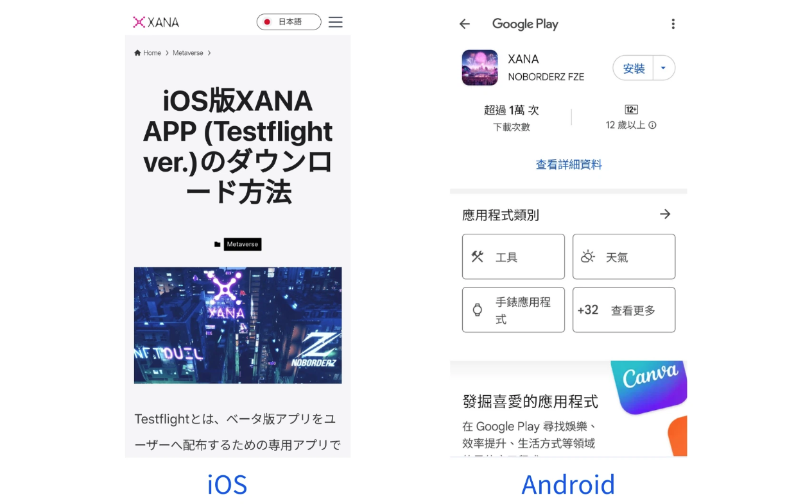
لینک دانلود را می‌توانید با پیوستن به سرور Discord XANA و بررسی کانال 'links' پیدا کنید.
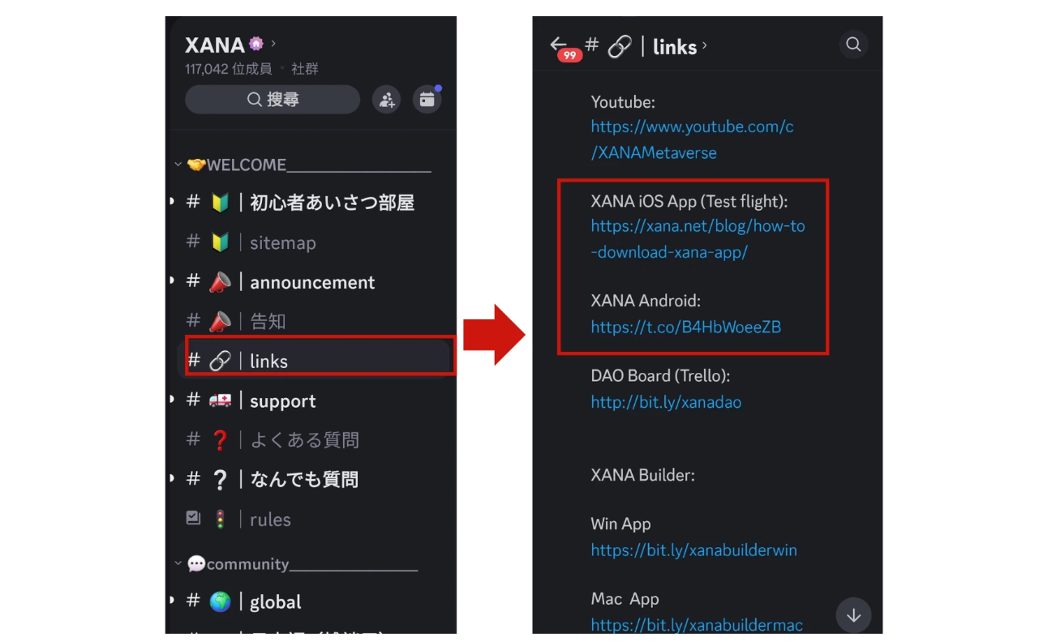

2. روش ورود به سیستم (لاگین)
پس از اجرای اپلیکیشن، می‌توانید با استفاده از کیف پول متصل، حساب ایمیل، حساب Google یا حساب Apple وارد شوید. همچنین می‌توانید بدون ورود به عنوان مهمان به سیستم دسترسی پیدا کنید.
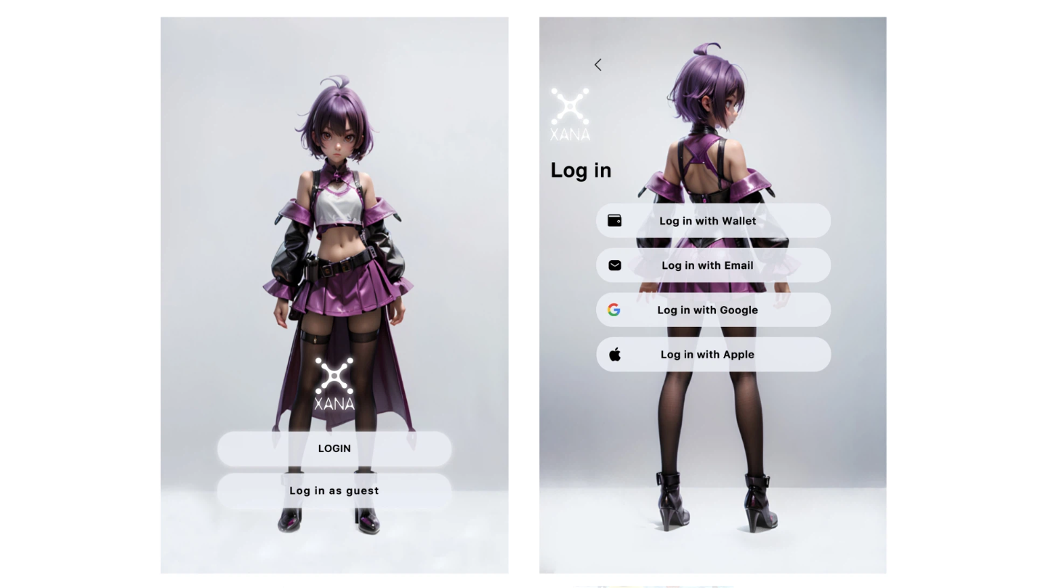
پس از ورود، وارد فضای متاورس XANA خواهید شد.
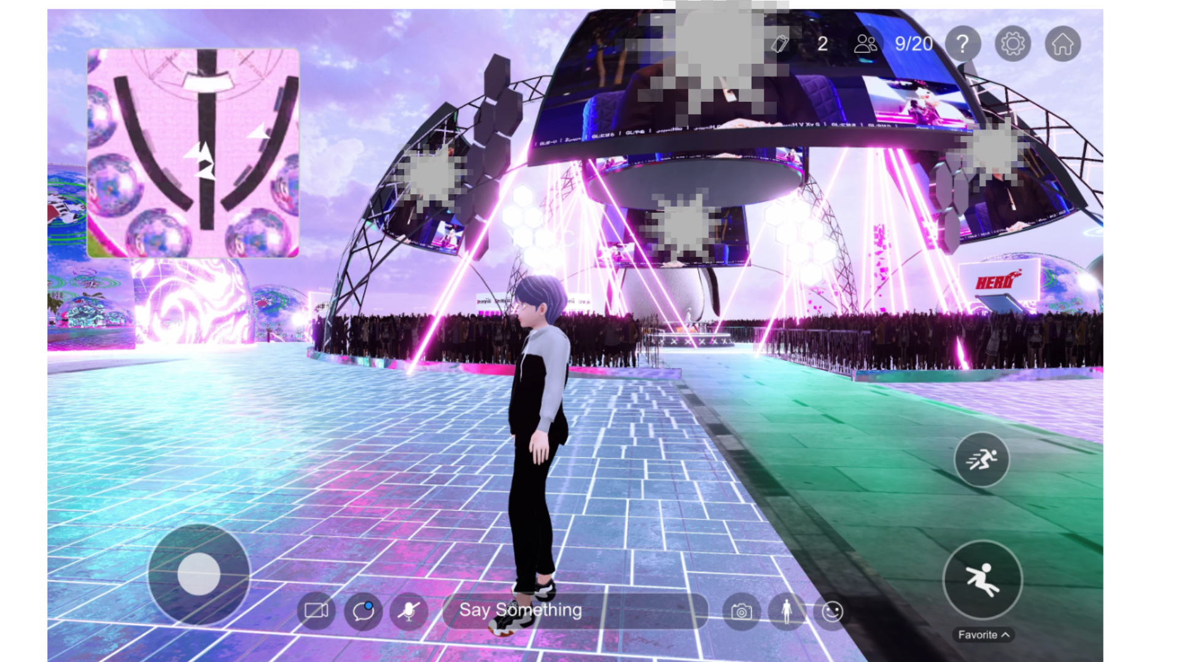

3. نحوه یافتن پاویون JAPAN DAO
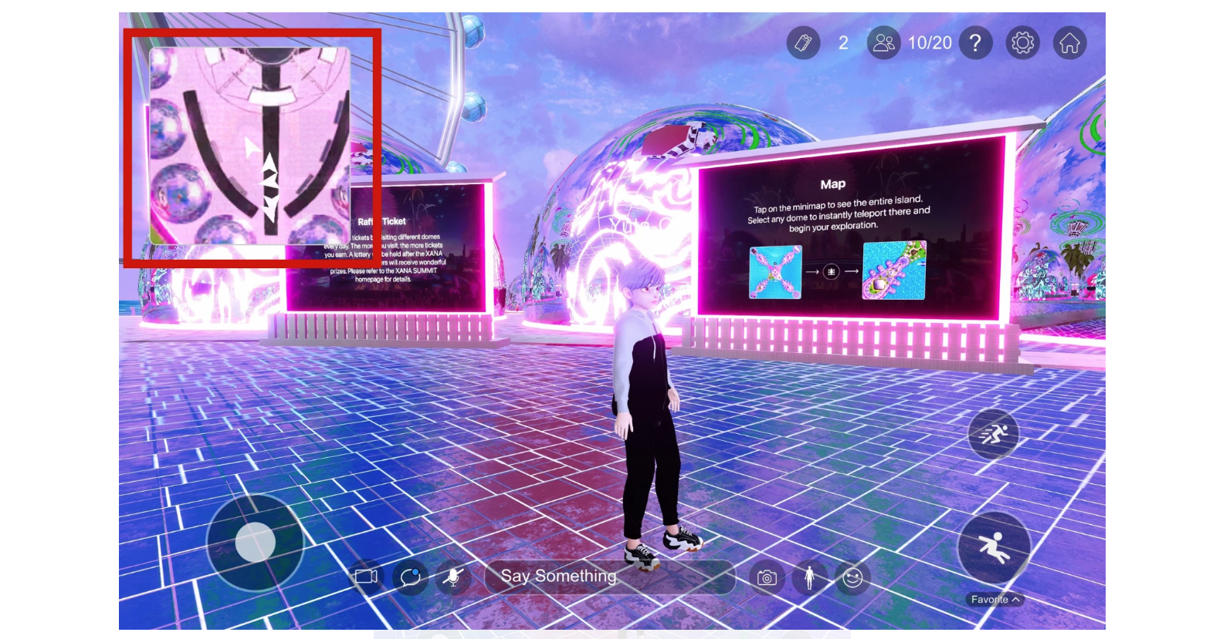
① روی آیکون نقشه در بالا سمت چپ صفحه ضربه بزنید.
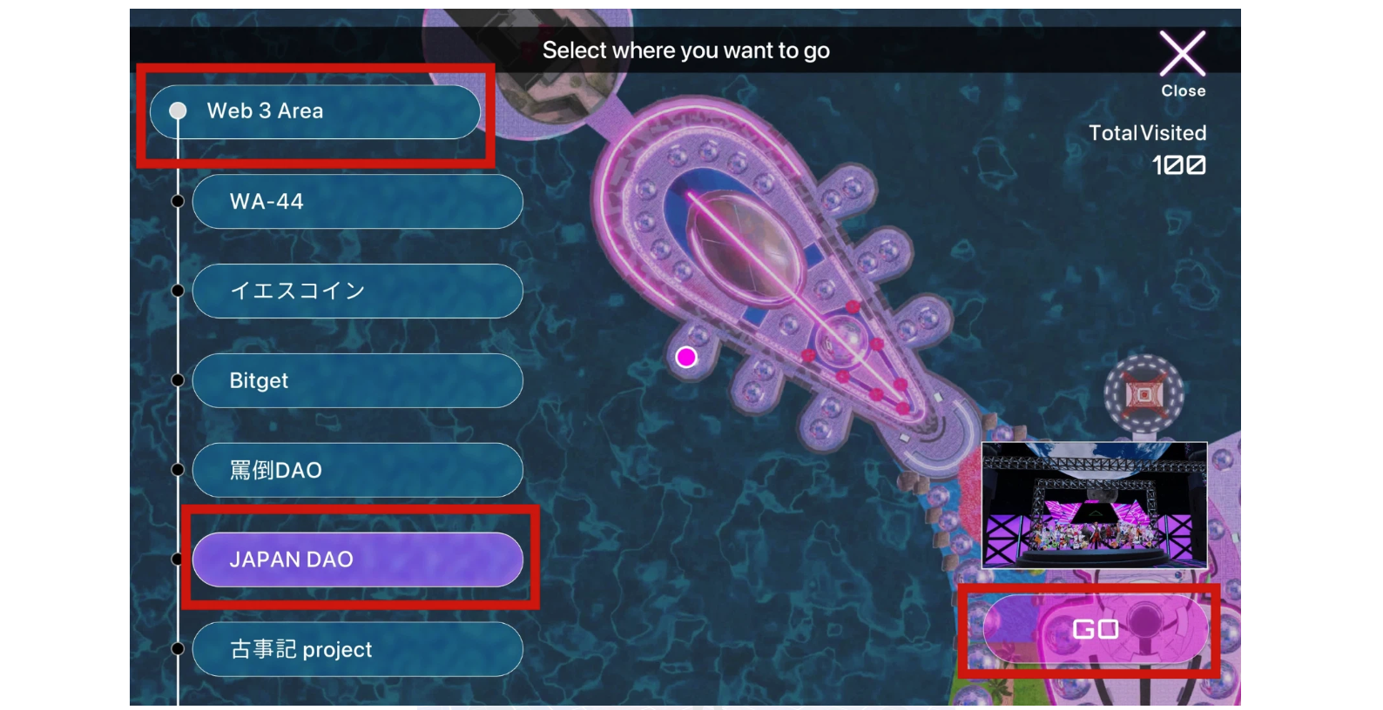
② 'Web3 Area → JAPAN DAO' را انتخاب کرده و روی 'GO' ضربه بزنید.
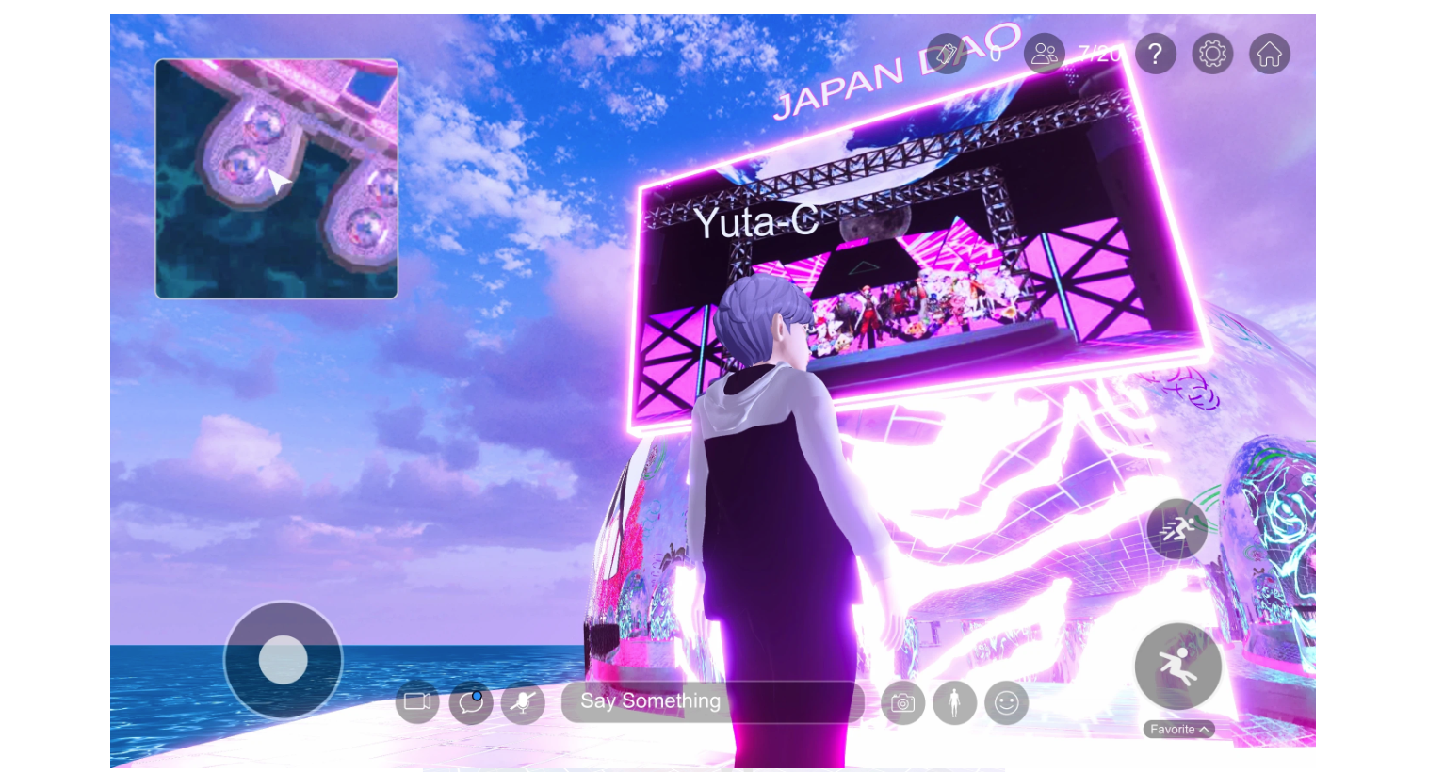
③ وقتی به پاویون JAPAN DAO رسیدید، علامت JAPAN DAO را خواهید دید. از زیر علامت وارد شوید.
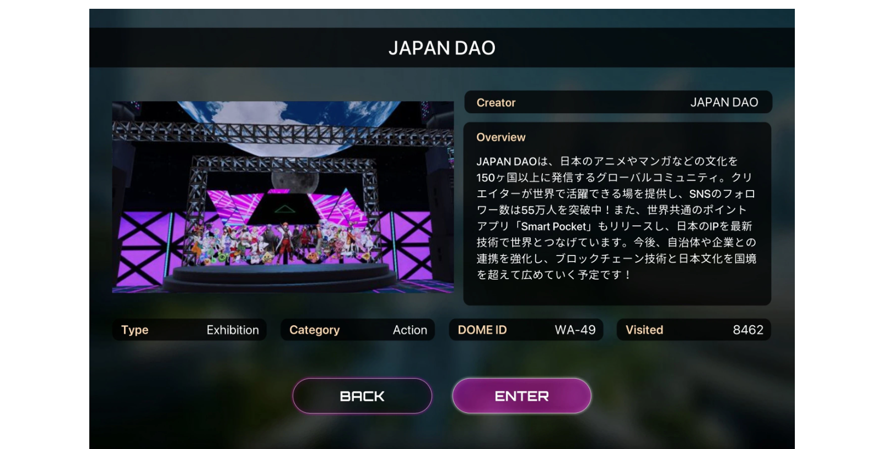
④ پس از ورود، معرفی JAPAN DAO نمایش داده می‌شود. پس از بررسی، روی 'Enter' ضربه بزنید تا ادامه دهید.

معرفی پاویون JAPAN DAO
وقتی برای اولین بار وارد پاویون JAPAN DAO می‌شوید، ممکن است کمی زمان برای بارگذاری کامل صحنه نیاز باشد، اما به زودی فضای منحصر به فرد و غوطه‌ور کننده آشکار می‌شود. اگرچه پاویون کوچک است، اما یک نمایشگاه انحصاری از آثار JAPAN DAO و همچنین نمایش توکن‌های SP بر روی دیوارها ارائه می‌دهد.
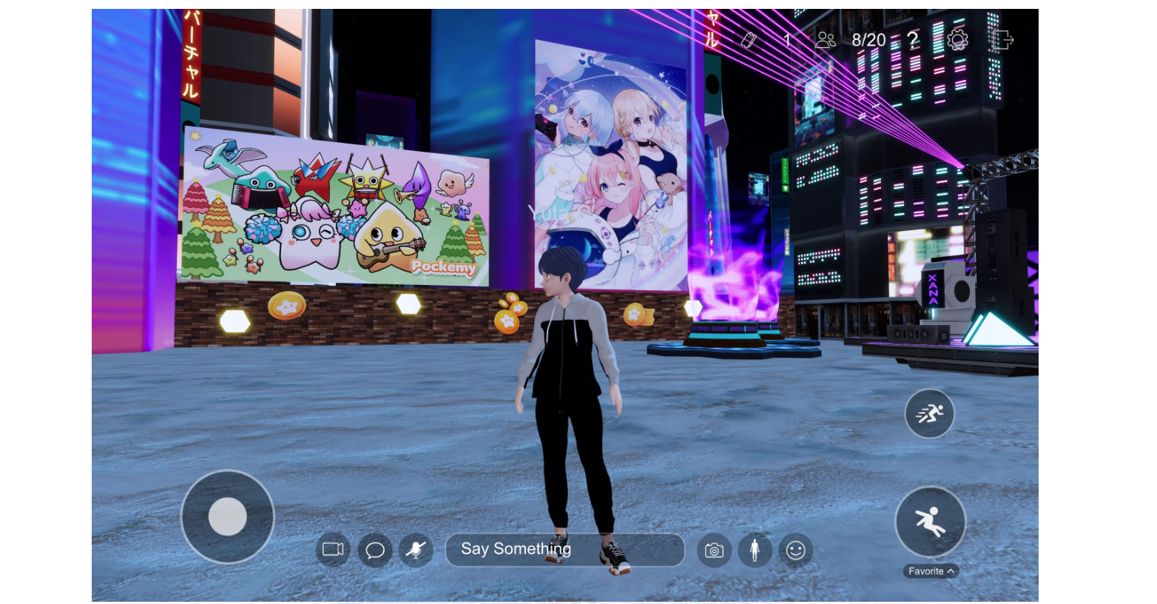
آثار نمایشی: Pockemy (چپ)، SPACE GIRL (راست)
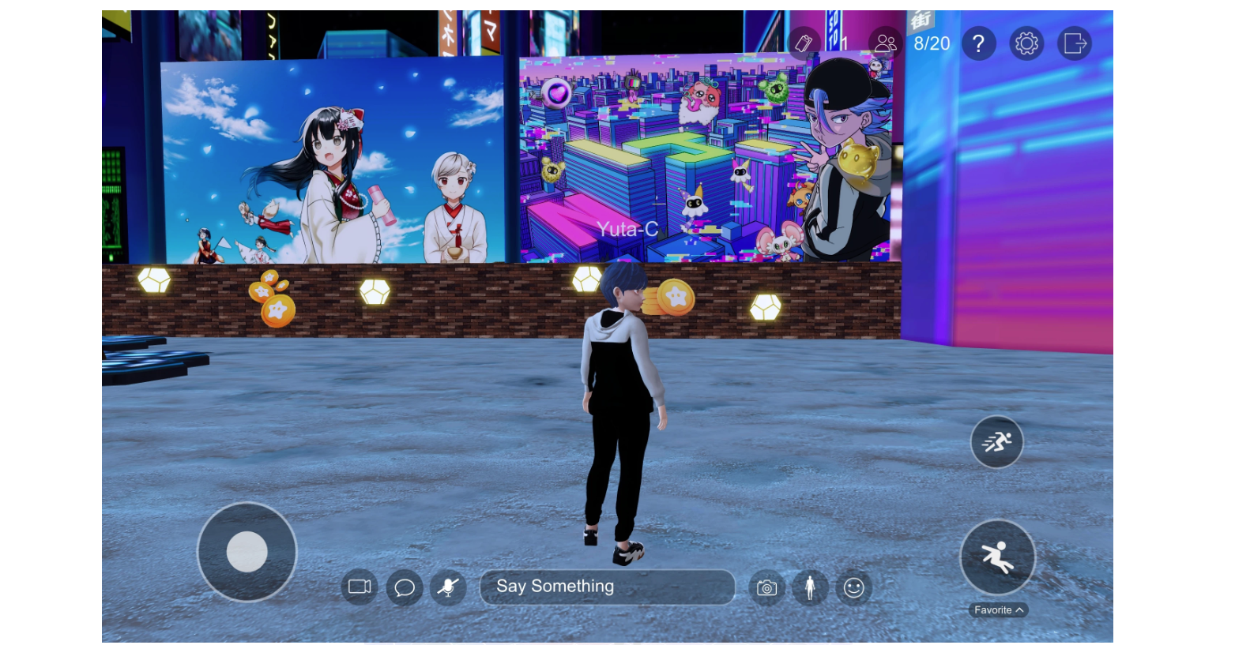
آثار نمایشی: KAGURA (چپ)، NIJI (راست)
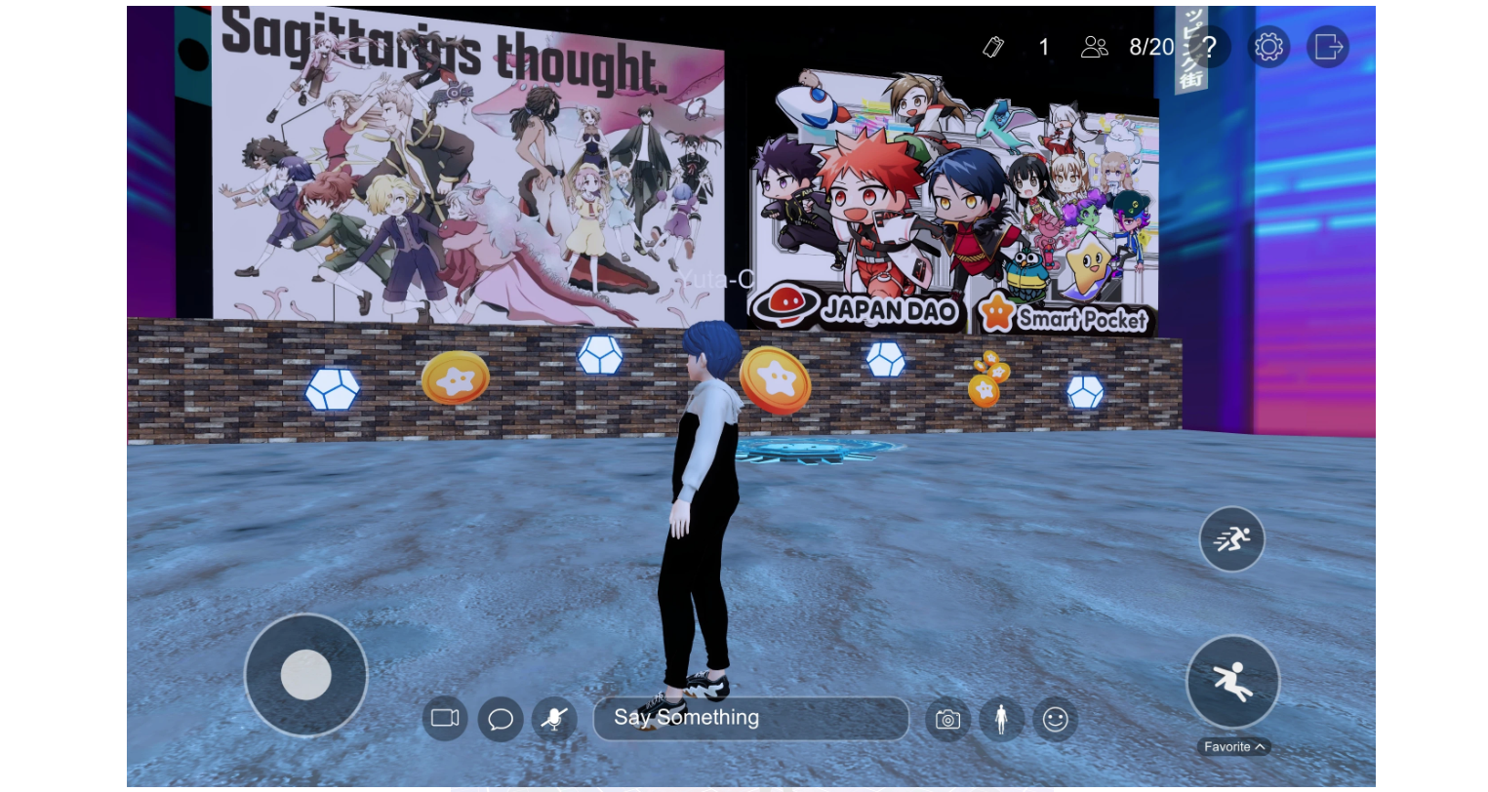
آثار نمایشی: Sagittarius's Thoughts (چپ)، AMATO (راست)
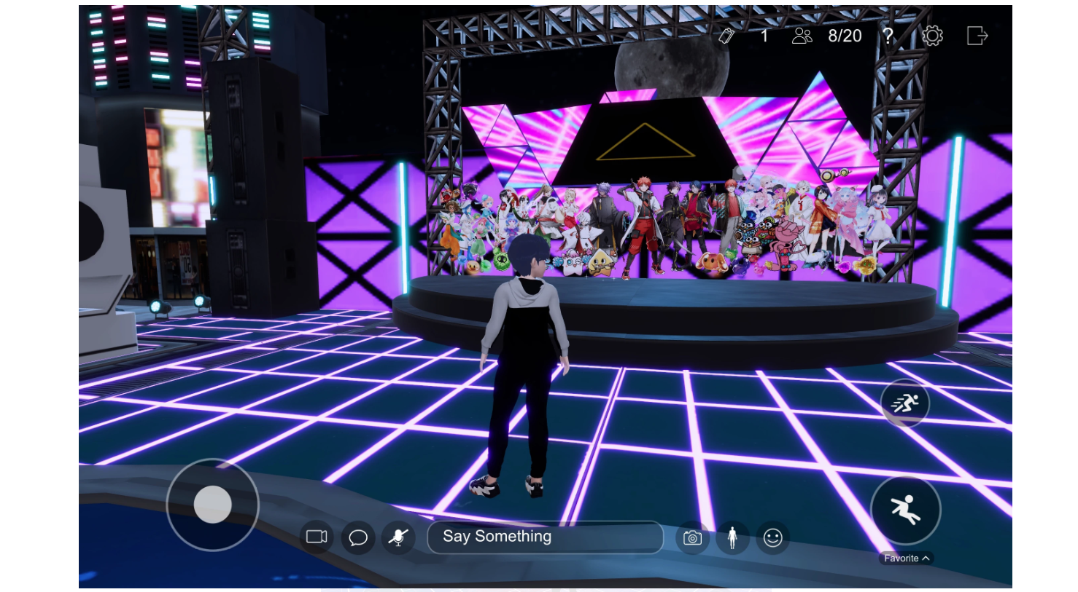
نمای جلویی که تمام کاراکترهای IP را با هم نمایش می‌دهد.

نحوه خروج از XANA
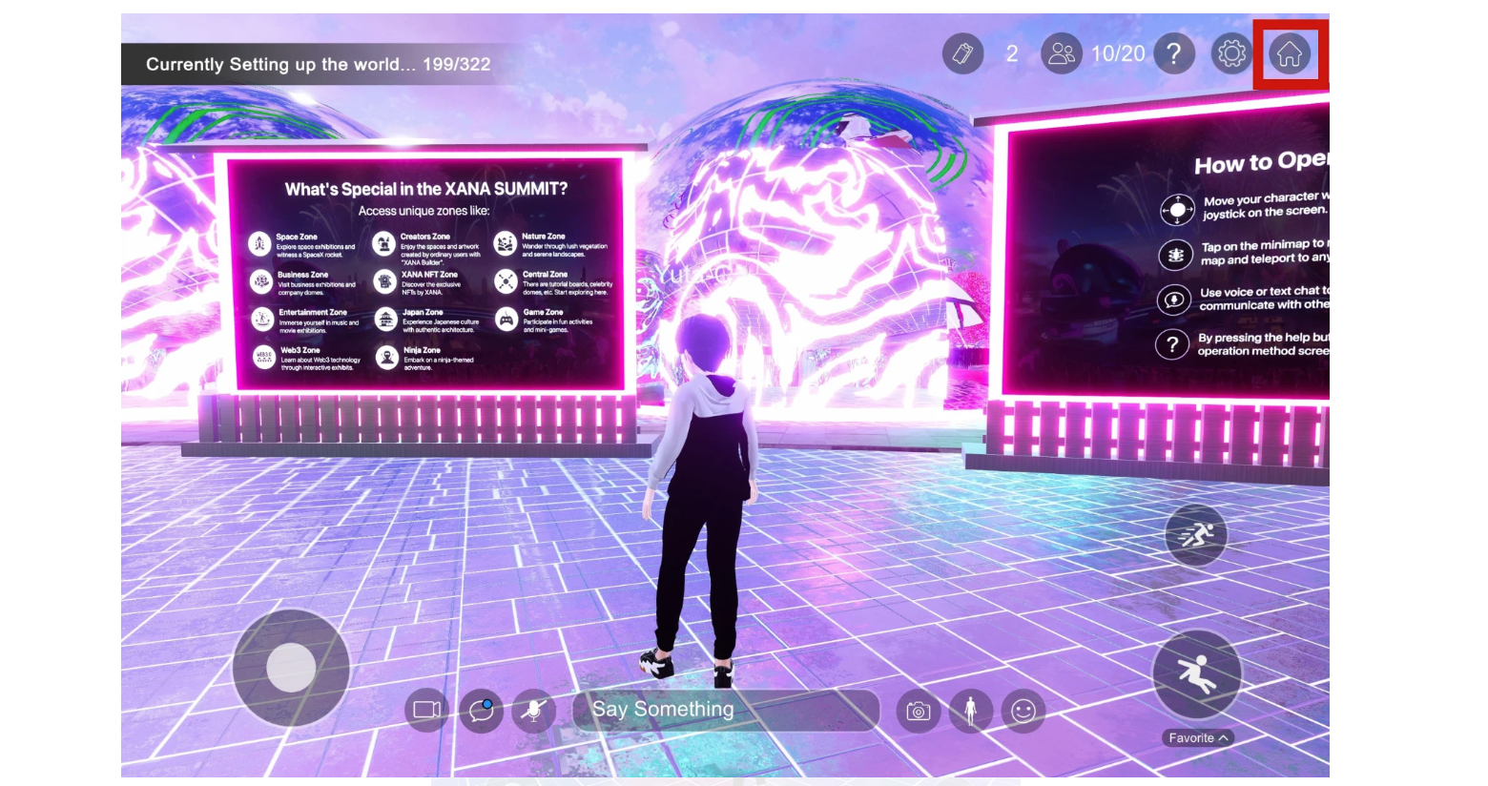
① روی آیکون خانه در بالا سمت راست صفحه ضربه بزنید تا از فضای متاورس خارج شوید.
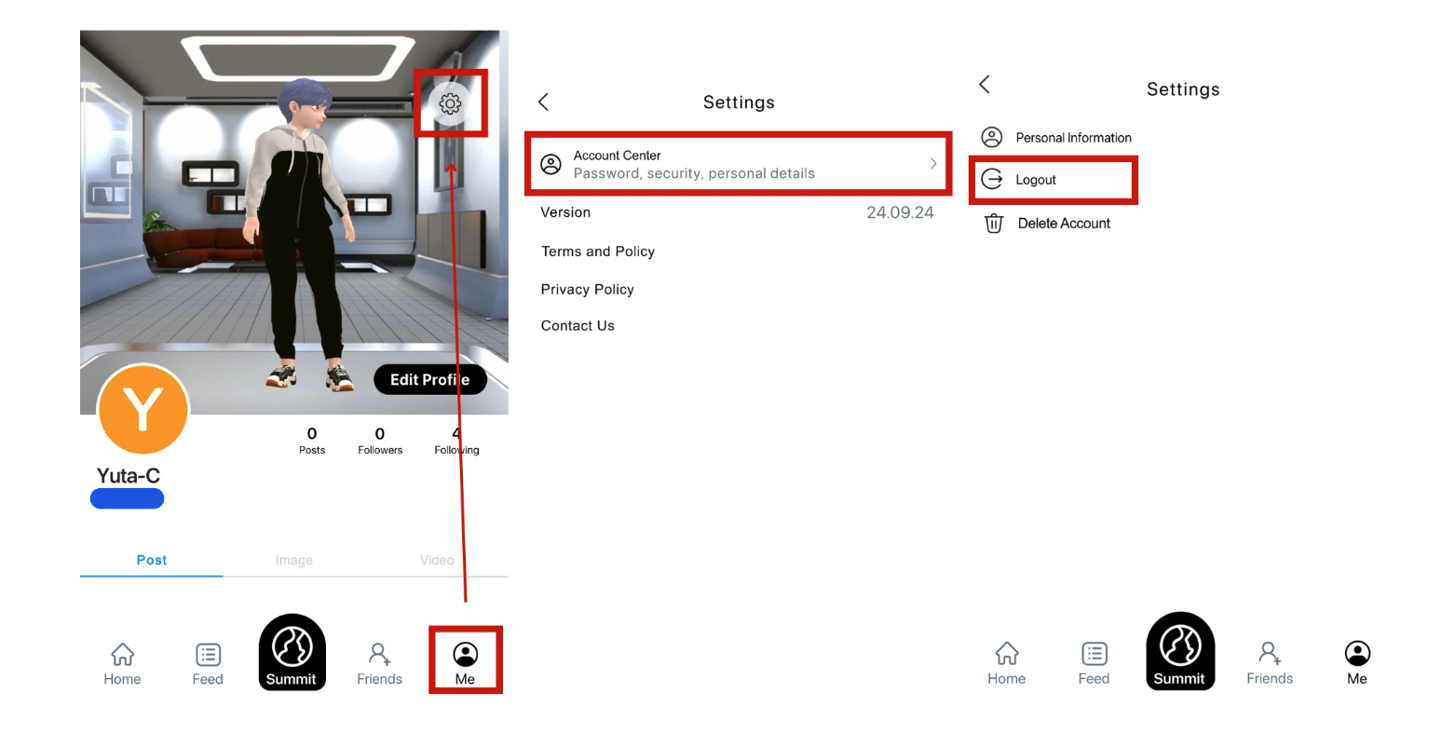
② به 'Me → تنظیمات → مرکز حساب → خروج از سیستم' بروید تا فرآیند کامل شود.

نتیجه‌گیری
این راهنما نحوه ورود به فضای متاورس XANA و بازدید از پاویون JAPAN DAO را پوشش می‌دهد. علاوه بر JAPAN DAO، پروژه‌ها و افراد مختلف دیگری نیز در اجلاس XANA 2024 آثار خود را به نمایش گذاشته‌اند. ما شما را تشویق می‌کنیم تا سایر نمایشگاه‌ها را نیز کاوش کنید!
Discord رسمی: [https://discord.com/invite/japandao](https://discord.com/invite/japandao)
Instagram رسمی: [https://www.instagram.com/japannftmuseum/](https://www.instagram.com/japannftmuseum/)

